Travail pour vendredi 10 décembre 2021
CM1 Français : conjugaison CM1 Fr conj L6 p 1 / 3
L6 Le présent des verbes en -ir comme partir et venir (3ème groupe)

L6 Le présent des verbes en -ir comme partir et venir (3ème groupe)

Au présent, les verbes en -ir comme partir et venir (3e groupe) se terminent par:
-s, -s, -t, -ons, -ez, -ent.

Les verbes de la famille de venir et tenir se conjuguent sur le modèle de venir:
nous revenons, vous obtenez, elles deviennent.

 |  | partir  (3e groupe) |  | venir  (3e groupe)
Personne | Pronom sujet | Forme conjuguée du verbe | Pronom sujet | Forme conjuguée du verbe
1er p du S | je | pars | je | viens
2e p du S | tu | pars | tu | viens
3e p du S | il, elle, on | part | il, elle, on | vient
1er p du P | nous | partons | nous | venons
2e p du P | vous | partez | vous | venez
3e p du P | ils, elles | partent | ils, elles | viennent

Certains verbes dont l'infinitif se termine par -ir (ouvrir, cueillir, couvrir, offrir...) se conjuguent au présent comme les verbes en -er.
offrir: j'offre, tu offres, il offre, nous offrons, vous offrez, elles offrent

-------------------------------------------------------------------------------------------------------------------------------------------------------

Reconnaitre les verbes en - ir comme partir er venir

Exercice 1 : Recopie chaque liste et entoure l’intrus.

a. nous parcourons • nous grossissons • nous sentons • nous mentons
b. vous finissez • vous ressentez • vous servez •vous sortez
c. elles dorment • elles courent • elles partent •elles frémissent

Exercice 2 : Recopie les verbes dans la colonne qui convient. Tu dois faire un tableau deux colonnes avec un crayon à papier.
Les verbes en –ir comme finir | Les verbes en –ir comme partir et venir
bondir • devenir • courir • dormir • obéir • sortir • s'évanouir • rougir - mentir • servir

-------------------------------------------------------------------------------------------------------------------------------------------------------

Défi langue
Quel verbe a pour infinitif servir ?
Explique comment tu as trouvé la réponse : a. je sers b. je serre

-------------------------------------------------------------------------------------------------------------------------------------------------------

Conjuguer au présent les verbes en - ir comme partir er venir
Exercice 3 :
Conjugue les verbes à la personne du singulier qui correspond.
- nous sortons d. nous revenons
- vous courez e. vous partez
- elles deviennent f. ils ressentent

-------------------------------------------------------------------------------------------------------------------------------------------------------

Exercice 4 :
Conjugue les verbes à la personne du pluriel qui correspond.
- tu détiens d. tu dors
- je parviens e. je préviens
- il repart f. elle obtient

-------------------------------------------------------------------------------------------------------------------------------------------------------

Mathématique :
Correction des opérations
Calcule sur le cahier de calcul ou de numération :
5 368 + 913 521 + 22 654 = / 20 520 + 20 881 + 37 999 =

₁ ₁ ₁ ₁  5 3 6 8  + 9 1 3 5 2 1  + 2 2 6 5 4  9 4 1 5 4 3 | ₂ ₂ ₁  2 0 5 2 0  + 2 0 8 8 1  + 3 7 9 9 9  7 9 4 0 0
6 725 – 779 = / 5 864 – 3 005 = / 7 626 – 6 097 = / 3 707 – 1 932 = / 8 792 – 5 769 =

vérification vérification
 |  |  |  |  |  |  |  | ₁ | ₁ | ₁ |  |  |  |  |  |  |  |  |  |  |  |  | ₁
 |  | 6 | 17 | 12 | 15 |  |  | 5 | 9 | 4 | 6 |  |  |  | 5 | 8 | 6 | 14 |  |  | 2 | 8 | 5 | 9
 | - | ₊₁ | 7₊₁ | 7₊₁ | 9 |  | + |  | 7 | 7 | 9 |  |  | - | 3 | 0 | 0₊₁ | 5 |  | + | 3 | 0 | 0 | 5
 |  | 5 | 9 | 4 | 6 |  |  | 6 | 7 | 2 | 5 |  |  |  | 2 | 8 | 5 | 9 |  |  | 5 | 8 | 6 | 4

vérification vérification
 |  |  |  |  |  |  |  |  | ₁ | ₁ |  |  |  |  |  |  |  |  |  |  | ₁ | ₁
 |  | 7 | 6 | 12 | 16 |  |  | 1 | 5 | 2 | 9 |  |  |  | 3 | 17 | 10 | 7 |  |  | 1 | 7 | 7 | 5
 | - | 6 | 0₊₁ | 9₊₁ | 7 |  | + | 6 | 0 | 9 | 7 |  |  | - | 1₊₁ | 9₊₁ | 3 | 2 |  | + | 1 | 9 | 3 | 2
 |  | 1 | 5 | 2 | 9 |  |  | 7 | 6 | 2 | 6 |  |  |  | 1 | 7 | 7 | 5 |  |  | 3 | 7 | 0 | 7

vérification
 |  |  |  |  |  |  |  |  |  | ₁
 |  | 8 | 7 | 9 | 12 |  |  | 3 | 0 | 2 | 3
 | - | 5 | 7 | 6₊₁ | 9 |  | + | 5 | 7 | 6 | 9
 |  | 3 | 0 | 2 | 3 |  |  | 8 | 7 | 9 | 2

Sur le cahier de calcul la suite de L2
Exercice 11 :  Evalue le résultat des soustractions, pose-les et calcule-les.  a. 1 456 - 843 d. 8 002 -7 589  b. 7 256 - 523 e. 14 356 - 12 367  c. 25 631 - 18 456 f. 64 282 – 9 687 | Exercice 12 :  Calcule les différences entre les nombres.  a.589 / 3 658 d. 12 302 / 9 695  b. 1 251 / 856 e. 3 258 / 32 585  c. 5 634 / 3 587 f. 12 563 / 24 682

---------------------------------------------------------------------------------------------------------------------

Prépare ton bonnet !!
Exercice 13 :  En 1950, deux alpinistes arrivent au sommet de l'Annapurna, d'une attitude de 8 078 m.  En 1953, deux autres alpinistes parviennent au sommet de l'Everest, d'une altitude de 8 848 m.  Combien de mètres ces derniers ont-ils gravis en plus  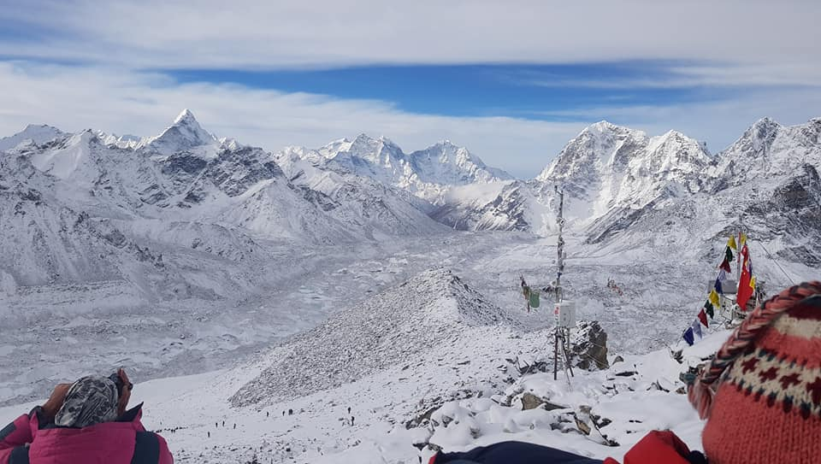  Kala Patthar | 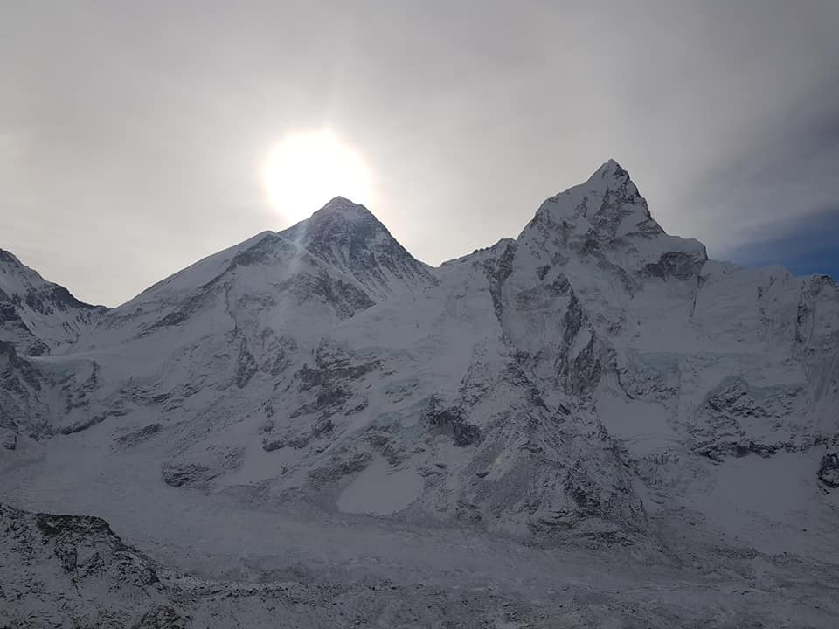  Mont Everest pris depuis le Kala Patthar (5 600 m)

---------------------------------------------------------------------------------------------------------------------

Exercice 13 :  Pierre Curie, physicien né en 1859, avait 8 ans de plus que sa femme Marie Curie.  En quelle année est née Marie Curie ? | 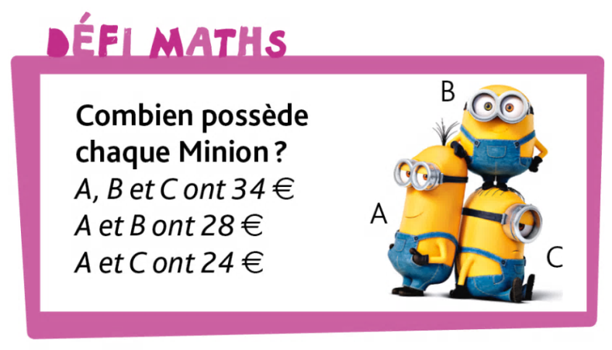

---------------------------------------------------------------------------------------------------------------------

Lecture compréhension Correction des questions,
1 / Que reste-t-il sur leur droite, là-bas et un peu plus haut ?
Que : mot interrogatif singulier réponse singulier
Dans le texte on recherche les mots que l’on retrouve dans la question.
Texte L5 à L8
- Sur notre droite, là-bas, un peu plus haut, c'est c'qui reste de Craonne.
On commence à mettre les mots de la question dans le bon ordre,
Il reste sur leur droite, là-bas et un peu plus haut
puis on cherche dans le texte la réponse qui doit être au singulier.
- Sur notre droite, là-bas, un peu plus haut, c'est c'qui reste de Craonne.
R : Il reste sur leur droite, là-bas et un peu plus haut Craonne.

2 / Qui a dit qu’ils devaient prendre « tout seuls les hauteurs au nord de Craonne » ?
Qui : mot interrogatif singulier réponse singulier qui désigne une personne
Dans le texte on recherche les mots que l’on retrouve dans la question.
Texte L19 à L21
- Ouais, en vrai. J'ai entendu c'te peau d'fesse de major dire qu'on devrait prendre à nous tout seuls les hauteurs au nord de Craonne.
On commence à mettre les mots de la question dans le bon ordre.
Celui qui a dit qu’ils devaient prendre « tout seuls les hauteurs au nord de Craonne » est
puis on cherche dans le texte la réponse qui doit être au singulier et représenter une personne.
- Ouais, en vrai. J'ai entendu c'te peau d'fesse de major dire qu'on devrait prendre à nous tout seuls les hauteurs au nord de Craonne.
R : Celui qui a dit qu’ils devaient prendre « tout seuls les hauteurs au nord de Craonne » est c'te peau d'fesse de major .

3 / Combien le major a-t-il de galons ?
Combien : mot interrogatif réponse une valeur numérique
Dans le texte on recherche les mots que l’on retrouve dans la question.
Texte L19 à L23
- Ouais, en vrai. J'ai entendu c'te peau d'fesse de major dire qu'on devrait prendre à nous tout seuls les hauteurs au nord de Craonne.
- Y croit pt’êt qu’on va gagner la guerre à nous tout seuls… lui qui planque ses quat’galons dès qui y a l’moindre grabuge !
On commence à mettre les mots de la question dans le bon ordre.
Le major a ….. de galons
puis on cherche dans le texte la réponse qui doit être une valeur numérique.
- Ouais, en vrai. J'ai entendu c'te peau d'fesse de major dire qu'on devrait prendre à nous tout seuls les hauteurs au nord de Craonne.
- Y croit pt’êt qu’on va gagner la guerre à nous tout seuls… lui qui planque ses quat’galons dès qui y a l’moindre grabuge !
R : Le major a quatre de galons.

4 / Pourquoi ne peuvent-ils pas se mettre à l’aise ?
Pourquoi : mot interrogatif, interroge sur la cause, la raison, le motif
Dans le texte on recherche les mots que l’on retrouve dans la question.
Texte L34 à L39
A dormir si possible pour retrouver un peu de force. Seulement le vent aigre qui soufflait et les bourrasques de neige qui fouettaient les visages leur menaient la vie dure. Pas question de se mettre à l’aise, de défaire son ceinturon, de desserrer les molletières, de laisser un peu à l’air libre ses deux pieds enflés, en les libérant des ribouis cloutés.
On commence à mettre les mots de la question dans le bon ordre.
Ils ne peuvent pas se mettre à l’aise
puis on cherche dans le texte la réponse qui doit être une cause.
A dormir si possible pour retrouver un peu de force. Seulement le vent aigre qui soufflait et les bourrasques de neige qui fouettaient les visages leur menaient la vie dure. Pas question de se mettre à l’aise, de défaire son ceinturon, de desserrer les molletières, de laisser un peu à l’air libre ses deux pieds enflés, en les libérant des ribouis cloutés.
R : Ils ne peuvent pas se mettre à l’aise parce que le vent aigre qui soufflait et les bourrasques de neige qui fouettaient les visages leur menaient la vie.

5 / Où s’étaient battus les survivants qui ont recomplété le régiment ?
Où : mot interrogatif réponse un lieu, un endroit
Dans le texte on recherche les mots que l’on retrouve dans la question.
Texte L43 à L45
Le régiment avait été recomplété. Il était fait de survivants, des poilus qui s'étaient battus à l’Argonne, en Champagne, à Verdun et dans la Somme.
On commence à mettre les mots de la question dans le bon ordre.
Les survivants qui ont recomplété le régiment s’étaient battus
puis on cherche dans le texte la réponse qui doit être un lieu.
Le régiment avait été recomplété. Il était fait de survivants, des poilus qui s'étaient battus à l’Argonne, en Champagne, à Verdun et dans la Somme.
R : Les survivants qui ont recomplété le régiment s’étaient battus à l’Argonne, en Champagne, à Verdun et dans la Somme .
6 / Que devait faire la grande offensive ?
Que : mot interrogatif singulier réponse singulier
Texte L54 à L58
Ce n'était sans doute pas assez puisque l'offensive se préparait, la grande offensive, celle qui allait à tout jamais rabaisser leur caquet à ces Boches qui se permettaient d'avoir un ceinturon réglementaire avec l'inscription Gott mit uns! Soit: « Dieu est avec nous. »
On commence à mettre les mots de la question dans le bon ordre.
La grande offensive devait
puis on cherche dans le texte la réponse.
Ce n'était sans doute pas assez puisque l'offensive se préparait, la grande offensive, celle qui allait à tout jamais rabaisser leur caquet à ces Boches qui se permettaient d'avoir un ceinturon réglementaire avec l'inscription Gott mit uns! Soit: « Dieu est avec nous. »
R : La grande offensive devait à tout jamais rabaisser leur caquet à ces Boches.

Rendez-vous au Chemin des Dames ch1 Avant l’offensive L60-L100
1 / Qui faisaient vibrer l’air ?

2 / Par qui a été occupé la caverne du Dragon ?

3 / Qui donnerai le signal de l’attaque ?

4 / Qui sont les deux soldats de la classe 15 ?

5 / Quelle est la profession de Jean Pelloutier et Yffic Riou ?

6 / Pendant la guerre Yffic Riou et Jean Pelloutier ont changé d’outils de travail, lequel ont-ils eu?
